Федеральное государственное бюджетное учреждение науки Институт ядерной физики им. Г.И. Будкера СО РАН (ИЯФ СО РАН)

ЗАПУЩЕН СВЕРХПРОВОДЯЩИЙ СОЛЕНОИД ДЛЯ ТЕРАГЕРЦОВОЙ СПЕКТРОСКОПИИ НА НОВОСИБИРСКОМ ЛСЭ

А.В. Брагин¹ (+7(383)329-45-70, A.V.Bragin@inp.nsk.su), В.В. Кубарев² (+7(383)329- 49-90, V.V.Kubarev@inp.nsk.su), коллектив Лабораторий 8-1 и 8-2 ИЯФ СО РАН и сотрудники ИХКиГ СО РАН

Публикации: 1. Брагин А.В. и др. Сверхпроводящий соленоид (7 Тл) с косвенным охлаждением криокулерами для терагерцового излучения. //Поверхность. Рентгеновские, синхротронные и нейтронные исследования. 2023. №11. С.78-83. DOI: 10.31857/S1028096023110079, импакт-фактор 0.735.
2. А.В. Брагин и др. Первые результаты терагерцовой спектроскопии веществ в сильном магнитном поле на НЛСЭ. // Поверхность, Рентгеновские, синхротронные и нейтронные исследования (принято к публикации), импакт-фактор 0.735.
Запущен в эксплуатацию сверхпроводящий соленоид, с максимальным полем 7 Тл и высокой однородностью (менее 0,25%) для проведения экспериментов по терагерцовой спектроскопии на Новосибирском Лазере на Свободных Электронах. Использование соленоида создаёт уникальные условия для проведения экспериментов по терагерцовой спектроскопии в сильном магнитном поле и существенно расширяет возможности получения информации о состоянии исследуемых молекул. Соленоид успешно отработал в первых экспериментах, проведённых в 2024 г. и позволил получить первые уникальные результаты. Были проведены измерения спектров трёх газообразных веществ: NO, HBr и HCN (см. рисунок 1). Полученные результаты показывают большое научное значение и перспективность нового метода исследований.
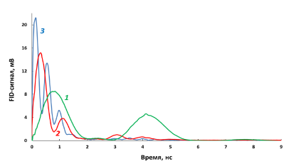 | 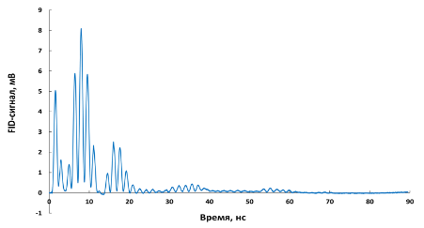 | 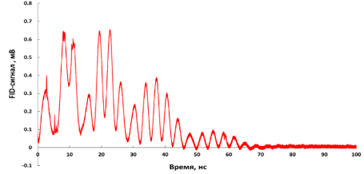
Рисунок 1 – FID-сигналы молекул NO с поляризацией перпендикулярной поляризации излучения НЛСЭ, возникающие после возбуждения коротким (100 пс) импульсом на длине волны λ = 153.4 мкм в магнитном поле соленоида с индукцией: 0.54 Тл (1); 2.0 Тл (2); 3.6 Тл (3) (слева). FID-сигнал молекул HBr в магнитном поле соленоида с максимальной индукцией 7 Тл, возникающий после возбуждения коротким (100 пс) импульсом НЛСЭ (λ = 149.9 мкм). Поляризация FID-сигнала перпендикулярна направлению поляризации излучения НЛСЭ (в центре). FID-сигнал молекул HCN в магнитном поле соленоида с максимальной индукцией 7 Тл, возникающий после возбуждения коротким (100 пс) импульсом НЛСЭ (λ = 141.3 мкм). Поляризация FID-сигнала перпендикулярна направлению поляризации излучения НЛСЭ (справа).
ПФНИ 1.3.3.5. (Физика ускорителей заряженных частиц, включая синхротроны, лазеры на свободных электронах, источники нейтронов, а также другие источники элементарных частиц, атомных ядер, синхротронного и рентгеновского излучения).
Государственное задание: FWGM-2022-0005, Тема № 1.3.3.5.1 «Разработка лазеров на свободных электронах и устройств для работы с их излучением».

